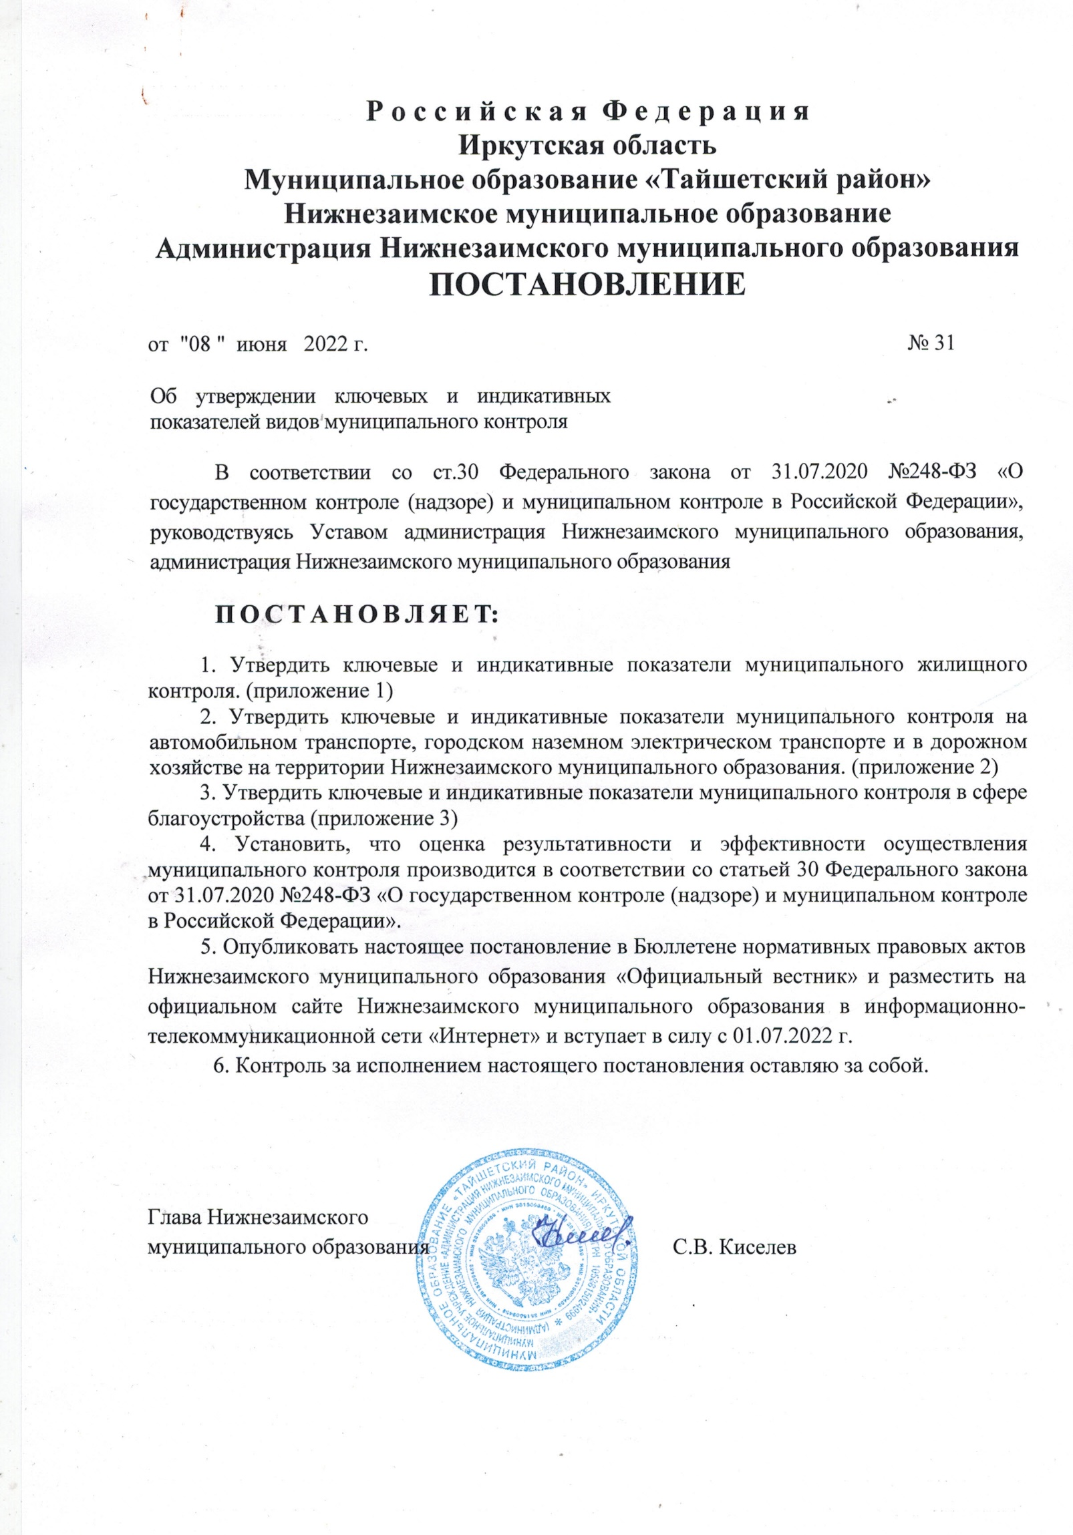

Приложение 1
к постановлению администрации Нижнезаимского
муниципального образования
от 08 июня 2022 года № 31

Ключевые и индикативные показатели
муниципального жилищного контроля

Ключевые показатели | Целевые значения
Процент устраненных нарушений из числа выявленных нарушений законодательства в данной сфере | 0%
Процент обоснованных жалоб на действия (бездействие) органа муниципального контроля и (или) его должностного лица при проведении контрольных (надзорных) мероприятий | 0%
Процент отмененных результатов контрольных (надзорных) мероприятий | 0%
Процент результативных контрольных (надзорных) мероприятий, по которым не были приняты соответствующие меры административного воздействия | %
Процент вынесенных судебных решений  о назначении административного наказания  по материалам органа муниципального контроля | 0%
Процент отмененных в судебном порядке постановлений по делам об административных правонарушениях от общего количества вынесенных органом муниципального контроля постановлений | 0%

2. Индикативные показатели

1. | Индикативные показатели, характеризующие параметры  проведенных мероприятий
1.1. | Выполняемость внеплановых проверок | Ввн = (Рф / Рп) x 100 |  | Ввн - выполняемость внеплановых проверок  Рф - количество проведенных внеплановых проверок (ед.)  Рп - количество распоряжений на проведение внеплановых проверок (ед.) | 0% |  | Письма и жалобы, поступившие в Контрольный орган
1.2. | Доля проверок, на результаты которых поданы жалобы | Ж x 100 / Пф |  | Ж - количество жалоб (ед.)  Пф - количество проведенных проверок | 0%
1.3. | Доля проверок, результаты которых были признаны недействительными | Пн x 100 / Пф |  | Пн - количество проверок, признанных недействительными (ед.)  Пф - количество проведенных проверок (ед.) | 0%
1.4. | Доля внеплановых проверок, которые не удалось провести в связи с отсутствием собственника и т.д. | По x 100 / Пф |  | По - проверки, не проведенные по причине отсутствия проверяемого лица (ед.)  Пф - количество проведенных проверок (ед.) | 0%
1.5. | Доля заявлений, направленных на согласование в прокуратуру о проведении внеплановых проверок, в согласовании которых было отказано | Кзо х 100 / Кпз |  | Кзо - количество заявлений, по которым пришел отказ в согласовании (ед.)  Кпз - количество поданных на согласование заявлений | 0%
1.6. | Доля проверок, по результатам которых материалы направлены в уполномоченные для принятия решений органы | Кнм х 100 / Квн |  | К нм - количество материалов, направленных в уполномоченные органы (ед.)  Квн - количество выявленных нарушений (ед.) | 0%
1.7. | Количество проведенных профилактических мероприятий |  |  |  | Шт.
2. | Индикативные показатели, характеризующие объем задействованных трудовых ресурсов
2.1. | Количество штатных единиц |  |  |  |  | Чел.
2.2. | Нагрузка контрольных мероприятий на работников органа муниципального контроля |  | Км / Кр= Нк | Км - количество контрольных мероприятий (ед.)  Кр - количество работников органа муниципального контроля (ед.)  Нк - нагрузка на 1 работника (ед.)

Приложение 2
к постановлению администрации Нижнезаимского
муниципального образования
от 08 июня 2022 года № 31

Ключевые и индикативные показатели
муниципального контроля на автомобильном транспорте, городском наземном электрическом транспорте и в дорожном хозяйстве на территории Нижнезаимского муниципального образования.

Ключевые показатели | Целевые значения
Процент устраненных нарушений из числа выявленных нарушений законодательства в данной сфере | 0%
Процент обоснованных жалоб на действия (бездействие) органа муниципального контроля и (или) его должностного лица при проведении контрольных (надзорных) мероприятий | 0%
Процент отмененных результатов контрольных (надзорных) мероприятий | 0%
Процент результативных контрольных (надзорных) мероприятий, по которым не были приняты соответствующие меры административного воздействия | %
Процент вынесенных судебных решений  о назначении административного наказания  по материалам органа муниципального контроля | 0%
Процент отмененных в судебном порядке постановлений по делам об административных правонарушениях от общего количества вынесенных органом муниципального контроля постановлений | 0%

2. Индикативные показатели

1. | Индикативные показатели, характеризующие параметры  проведенных мероприятий
1.1. | Выполняемость внеплановых проверок | Ввн = (Рф / Рп) x 100 |  |  | Ввн - выполняемость внеплановых проверок  Рф - количество проведенных внеплановых проверок (ед.)  Рп - количество распоряжений на проведение внеплановых проверок (ед.) | 0% |  | Письма и жалобы, поступившие в Контрольный орган
1.2. | Доля проверок, на результаты которых поданы жалобы | Ж x 100 / Пф |  |  | Ж - количество жалоб (ед.)  Пф - количество проведенных проверок | 0%
1.3. | Доля проверок, результаты которых были признаны недействительными | Пн x 100 / Пф |  |  | Пн - количество проверок, признанных недействительными (ед.)  Пф - количество проведенных проверок (ед.) | 0%
1.4. | Доля внеплановых проверок, которые не удалось провести в связи с отсутствием собственника и т.д. | По x 100 / Пф |  |  | По - проверки, не проведенные по причине отсутствия проверяемого лица (ед.)  Пф - количество проведенных проверок (ед.) | 0%
1.5. | Доля заявлений, направленных на согласование в прокуратуру о проведении внеплановых проверок, в согласовании которых было отказано | Кзо х 100 / Кпз |  |  | Кзо - количество заявлений, по которым пришел отказ в согласовании (ед.)  Кпз - количество поданных на согласование заявлений | 0%
1.6. | Доля проверок, по результатам которых материалы направлены в уполномоченные для принятия решений органы | Кнм х 100 / Квн |  |  | К нм - количество материалов, направленных в уполномоченные органы (ед.)  Квн - количество выявленных нарушений (ед.) | 0%
1.7. | Количество проведенных профилактических мероприятий |  |  |  |  | Шт.
2. | Индикативные показатели, характеризующие объем задействованных трудовых ресурсов
2.1. | Количество штатных единиц |  |  |  |  |  | Чел.
2.2. | Нагрузка контрольных мероприятий на работников органа муниципального контроля |  | Км / Кр= Нк | Км - количество контрольных мероприятий (ед.)  Кр - количество работников органа муниципального контроля (ед.)  Нк - нагрузка на 1 работника (ед.)

Приложение 3
к постановлению администрации Нижнезаимского
муниципального образования
от 08 июня 2022 года № 31

Ключевые и индикативные показатели муниципального контроля
в сфере благоустройства

- Ключевые показатели

Ключевые показатели | Целевые значения
Процент устраненных нарушений из числа выявленных нарушений законодательства в данной сфере | 0%
Процент обоснованных жалоб на действия (бездействие) органа муниципального контроля и (или) его должностного лица при проведении контрольных (надзорных) мероприятий | 0%
Процент отмененных результатов контрольных (надзорных) мероприятий | 0%
Процент результативных контрольных (надзорных) мероприятий, по которым не были приняты соответствующие меры административного воздействия | 0%
Процент вынесенных судебных решений  о назначении административного наказания  по материалам органа муниципального контроля | 0%
Процент отмененных в судебном порядке постановлений по делам об административных правонарушениях от общего количества вынесенных органом муниципального контроля постановлений | 0%

2. Индикативные показатели

1. | Индикативные показатели, характеризующие параметры  проведенных мероприятий
1.1. | Выполняемость внеплановых проверок | Ввн = (Рф / Рп) x 100 |  |  | Ввн - выполняемость внеплановых проверок  Рф - количество проведенных внеплановых проверок (ед.)  Рп - количество распоряжений на проведение внеплановых проверок (ед.) | 0% |  | Письма и жалобы, поступившие в Контрольный орган
1.2. | Доля проверок, на результаты которых поданы жалобы | Ж x 100 / Пф |  |  | Ж - количество жалоб (ед.)  Пф - количество проведенных проверок | 0%
1.3. | Доля проверок, результаты которых были признаны недействительными | Пн x 100 / Пф |  |  | Пн - количество проверок, признанных недействительными (ед.)  Пф - количество проведенных проверок (ед.) | 0%
1.4. | Доля внеплановых проверок, которые не удалось провести в связи с отсутствием собственника и т.д. | По x 100 / Пф |  |  | По - проверки, не проведенные по причине отсутствия проверяемого лица (ед.)  Пф - количество проведенных проверок (ед.) | 0%
1.5. | Доля заявлений, направленных на согласование в прокуратуру о проведении внеплановых проверок, в согласовании которых было отказано | Кзо х 100 / Кпз |  |  | Кзо - количество заявлений, по которым пришел отказ в согласовании (ед.)  Кпз - количество поданных на согласование заявлений | 0%
1.6. | Доля проверок, по результатам которых материалы направлены в уполномоченные для принятия решений органы | Кнм х 100 / Квн |  |  | К нм - количество материалов, направленных в уполномоченные органы (ед.)  Квн - количество выявленных нарушений (ед.) | 0%
1.7. | Количество проведенных профилактических мероприятий |  |  |  |  | Шт.
2. | Индикативные показатели, характеризующие объем задействованных трудовых ресурсов
2.1. | Количество штатных единиц |  |  |  |  |  | Чел.
2.2. | Нагрузка контрольных мероприятий на работников органа муниципального контроля |  | Км / Кр= Нк | Км - количество контрольных мероприятий (ед.)  Кр - количество работников органа муниципального контроля (ед.)  Нк - нагрузка на 1 работника (ед.)

